**APPL TUGAS 5**

**Membuat Use case Diagram Berdasarkan analisis kebutuhan PL**



**Nama Tim :**Two Pair Tech

**Aplikasi :** Easy Healthy

**Nama Anggota :**

Aziz Azmi Jundullah Al Islami (2100018442)

Cyifa Detra Raharja (2100018425)

**PROGRAM STUDI INFORMATIKA**

**FAKULTAS TEKNOLOGI INDUSTRI**

**UNIVERSITAS AHMAD DAHLAN**

**2023**

* **DIAGRAM USE CASE**

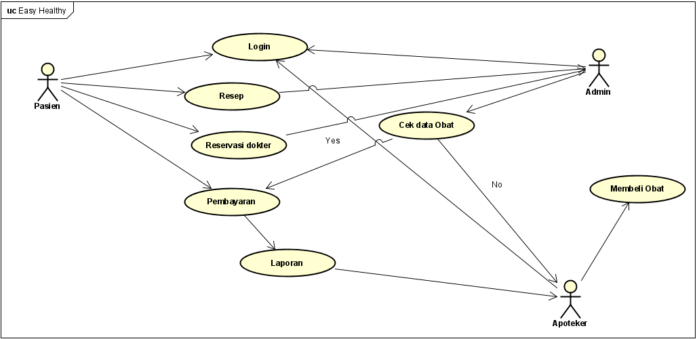

**Analisis Kebutuhan Pengguna:**

* Pengguna ingin login aplikasi secara online.
* Pengguna ingin dapat melakukan konsultasi dengan dokter secara online.
* Pengguna ingin dapat membeli obat secara online.
* Pengguna ingin dapat memeriksa jadwal dokter dan membuat janji temu dengan dokter secara online.
* Pengguna ingin dapat melihat riwayat pembayaran dan resep obat yang diberikan oleh dokter sebelumnya.

1. **Pengguna ingin login aplikasi secara online.**

|  |  |
| --- | --- |
| **Tujuan** | Masuk Ke dalam Sistem |
| **Deskripsi** | Sebuah proses awal agar user bisa menjalankan sistem |
| **Aktor** | User |
| **Skenario Utama** | |
| **Kondisi Awal** | Form login dimunculkan |
| **Aksi Aktor** | **Reaksi Sistem** |
| * Isi Form Login |  |
|  | * Memeriksa field kosong pada form Login |
|  | * Mencocokan data input dengan data di database |
| **Skenario Alternatif (Jika Gagal)** | |
| **Aksi Aktor** | **Reaksi Sistem** |
|  | * Menampilkan pesan Login Gagal |
|  | * Menampilkan Form Login |
| * Isi Kembali Form Login |  |
|  | * Memeriksa field kosong pada form Login |
|  | * Mencocokan data input dengan data di database |
|  | * Bila Cocok langsung menampilkan halaman utama aplikasi untuk user |
| **Kondisi Akhir** | User dapat melakukan login dan melakukan kegiatan yang diinginkannya di aplikasi |

1. **Pengguna ingin dapat melakukan konsultasi dengan dokter secara online.**

|  |  |
| --- | --- |
| **Tujuan** | Konsultasi dengan dokter secara online |
| **Deskripsi** | Sebuah proses agar user dan dokter bisa berkomunikasi secara online |
| **Aktor** | User |
| **Skenario Utama** | |
| **Kondisi Awal** | List Dokter ditampilkan |
| **Aksi Aktor** | **Reaksi Sistem** |
| * Memilih dokter |  |
|  | * Menampilkan harga yang perlu dibayar |
|  | * Mencocokan dengan jadwal dokter |
| **Skenario Alternatif (Jika Gagal)** | |
| **Aksi Aktor** | **Reaksi Sistem** |
|  | * Menampilkan pesan pencocokan gagal |
|  | * Menampilkan list dokter |
| * Memilih Kembali dokter |  |
|  | * Menampilkan harga yang perlu dibayar |
|  | * Mencocokan dengan jadwal dokter |
|  | * Bila Cocok langsung masuk menu live chat, bisa berkomunikasi dengan chat saja atau call |
| **Kondisi Akhir** | User dapat terhubung dan berkomunikasi dengan dokter yang dipilih |

1. **Pengguna ingin dapat membeli obat secara online**

|  |  |  |
| --- | --- | --- |
| **Tujuan** | Pengguna ingin dapat membeli obat secara online | |
| **Deskripsi** | Sebuah proses agar user bisa membeli obat secara online | |
| **Aktor** | User | |
| **Skenario Utama** | | |
| **Kondisi Awal** | | Menampilkan Log in/Pendaftaran | |
| **Aksi Aktor** | | **Reaksi Sistem** | |
| * LOG IN / Daftar | |  | |
|  | | * Menampilkan Pilihan Dokter atau obat atau profile | |
| * Memilih obat | |  | |
|  | | * Menampilkan list obat | |
| * Memilih Obat yang ingin di beli | |  | |
| * Pencet Selesai | |  | |
|  | | * Menampilkan Harga | |
| * Membayar | |  | |
| * Memasukan alamat | |  | |
| **Skenario Alternatif (Jika Gagal)** | | |
| **Aksi Aktor** | **Reaksi Sistem** | |
|  | * Menampilkan Pesan Obat tidak ada | |
|  | * Menampilkan List Obat | |
| * Memilih Obat |  | |
|  | * Mencocokan Obat yang di pilih | |
| * Pencet Selesai |  | |
|  | * Menampilkan harga | |
| * Membayar |  | |
| * Memasukan alamat |  | |
| **Kondisi Akhir** | User dapat mendapatkan obat di rumah | |

1. **Pengguna ingin dapat memeriksa jadwal dokter dan membuat janji temu dengan dokter secara online.**

|  |  |  |  |  |
| --- | --- | --- | --- | --- |
| **Tujuan** | | Pengguna ingin dapat membeli obat secara online | | |
| **Deskripsi** | | Sebuah proses agar user bisa membeli obat secara online | | |
| **Aktor** | | User | | |
| **Skenario Utama** | | | | |
| **Kondisi Awal** | | | Menampilkan Log in/Pendaftaran |
| **Aksi Aktor** | | | **Reaksi Sistem** |
| * LOG IN / Daftar | | |  |
|  | | | * Menampilkan Pilihan Dokter atau obat atau profile |
| * Memilih Dokter | | |  |
|  | | | * Menampilkan list dokter |
| * Memilih Dokter | | |  |
| * Memilih jam temu | | |  |
| * Pencet Selesai | | |  |
|  | | | * Menampilkan Harga |
| * ACC | | |  |
| **Kondisi Akhir** | | | user datang ke tempat |
| **Skenario Alternatif (Jika Gagal)** | | | | |
| **Aksi Aktor** | | **Reaksi Sistem** | | |
|  | | * Menampilkan Dokter tidak bisa jam temu | | |
| * Memilih Dokter kembali |  | | | |
|  | * Menampilkan list dokter | | | |
| * Memilih Dokter |  | | | |
| * Memilih jam temu |  | | | |
| * Pencet Selesai |  | | | |
|  | * Menampilkan Harga | | | |
| * ACC |  | | | |
| **Kondisi Akhir** | | User datang ke tempat | | |

1. **Pengguna ingin dapat melihat riwayat pembayaran dan resep obat yang diberikan oleh dokter sebelumnya secara online.**

|  |  |  |  |
| --- | --- | --- | --- |
| **Tujuan** | Pengguna ingin dapat melihat riwayat pembayaran dan resep obat yang diberikan oleh dokter sebelumnya secara online | | |
| **Deskripsi** | Sebuah proses agar user dapat melihat riwayat pembayaran dan resep obat yang diberikan oleh dokter sebelumnya secara online | | |
| **Aktor** | User | | |
| **Skenario Utama** | | | |
| **Kondisi Awal** | | Menampilkan Log in/Pendaftaran |
| **Aksi Aktor** | | **Reaksi Sistem** |
| * LOG IN / Daftar | |  |
|  | | * Menampilkan Pilihan Dokter atau obat atau profile |
| * Memilih profile | |  |
|  | |  |
|  | | * Menampilkan Riwayat pembayaran |
|  | | * Menampilkan Riwayat Pembelian Obat |
|  | | * Menampilkan Riwayat Memilih Dokter |
| * Memilih Riwayat Pembayaran | |  |
|  | | * Menampilkan Riwayat Pembayaran Yang pernah di lakukan |
| * Memilih kembali | |  |
|  | | * Kembali Menampilkan yang 3 |
| * Memilih Riwayat Pembelian obat | |  |
| **Kondisi Akhir** | | Menampilkan Riwayat Pembelian Obat |
| **Skenario Alternatif (Jika Gagal)** | | | |
| **Aksi Aktor** | **Reaksi Sistem** | | |
|  | | * Menampilkan Pilihan Dokter atau obat atau profile |
| * Memilih profile | |  |
|  | |  |
|  | | * Menampilkan Riwayat pembayaran |
|  | | * Menampilkan Riwayat Pembelian Obat |
|  | | * Menampilkan Riwayat Memilih Dokter |
| * Memilih Riwayat Pembayaran | |  |
|  | | * Menampilkan Riwayat Pembayaran Yang pernah di lakukan |
| * Memilih kembali | |  |
|  | | * Kembali Menampilkan yang 3 |
| * Memilih Riwayat Pembelian obat | |  |
| **Kondisi Akhir** | | Menampilkan Riwayat Pembelian Obat |